

江苏国泰新点软件有限公司
地址：江苏张家港市经济开发区(http://www.epint.com.cn)
电话：0512-58188000传真：0512-58132373

滨湖区公共资源交易平台
供应商操作手册

目录
一、 系统前期准备 2
1.1、 驱动安装说明 2
1.1.1、 安装驱动程序 2
1.2、 检测工具 4
1.2.1、 启动检测工具 4
1.2.2、 系统检测 4
1.2.3、 证书检测 5
1.2.4、 签章检测 6
1.3、 浏览器配置 7
1.3.1、 Internet选项 7
1.3.2、 关闭拦截工具 10
二、 供应商网上交易平台 11
2.1、 报名中 11
2.2、 消息提醒 12
三、 招标公告 13
3.1、 公告详情 13
3.2、 我要报名 13
四、 我的项目 14
4.1、 招标文件领取 14
4.2、 答疑文件领取 17
4.3、 投标保证金 18
4.4、 结果通知书查看 18
4.5、 合同确认 19

系统前期准备

驱动安装说明

安装驱动程序
1、双击安装程序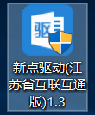，进入安装页面。
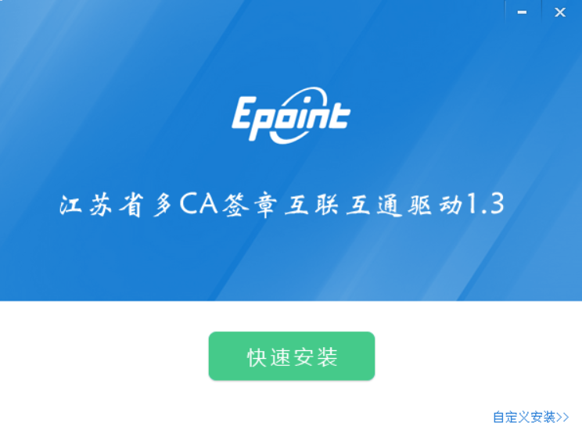
2、点击快速安装或者自定义安装，进入安装页面。
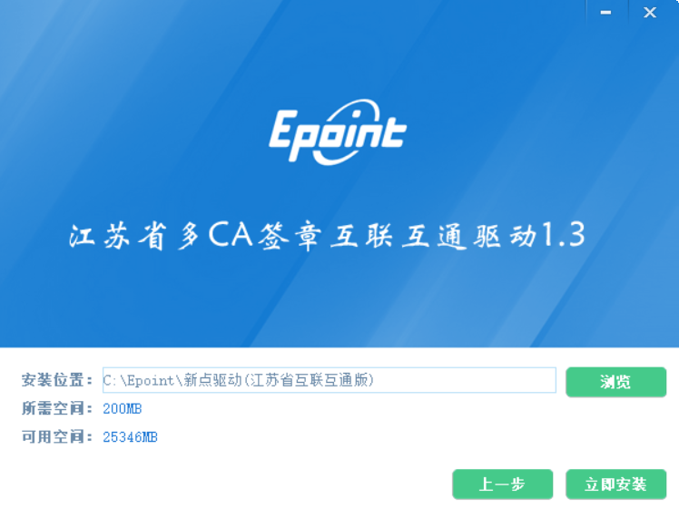
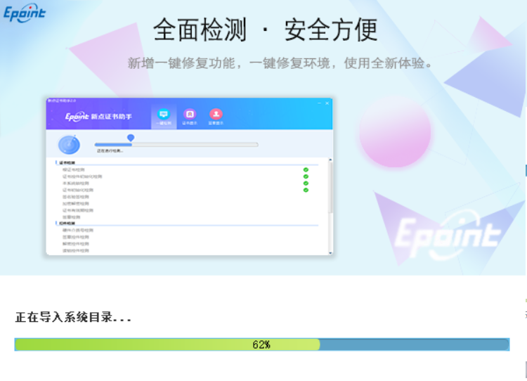
3、运行完毕后，驱动安装成功。
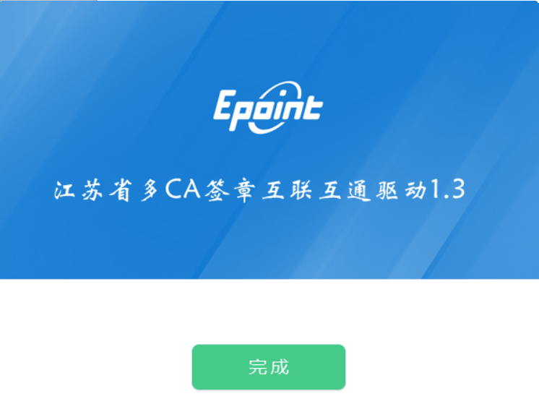

检测工具

启动检测工具
用户可以点击桌面上的新点检测工具图标来启动检测工具。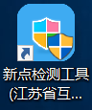

系统检测
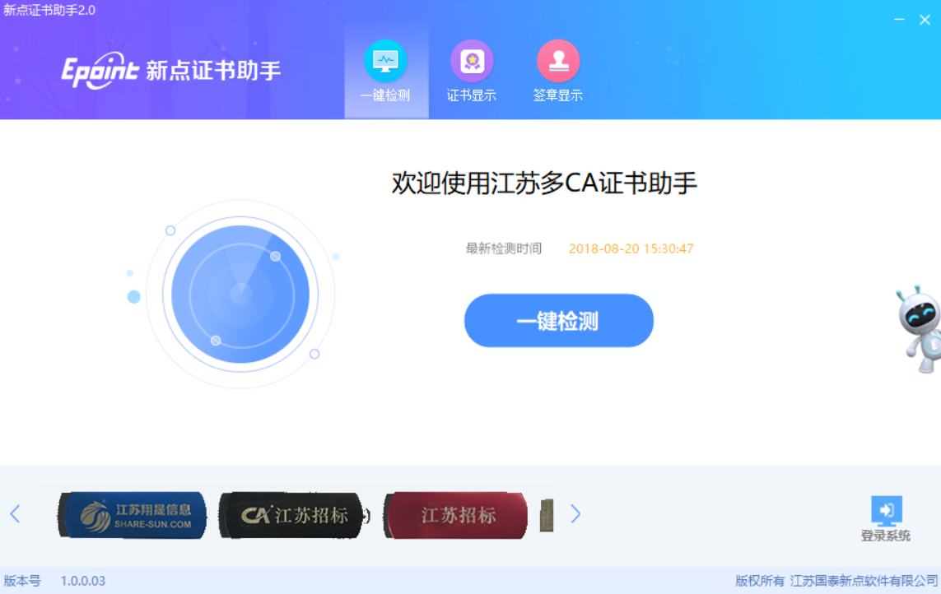
- 点击“一键检测”按钮，如图所示:
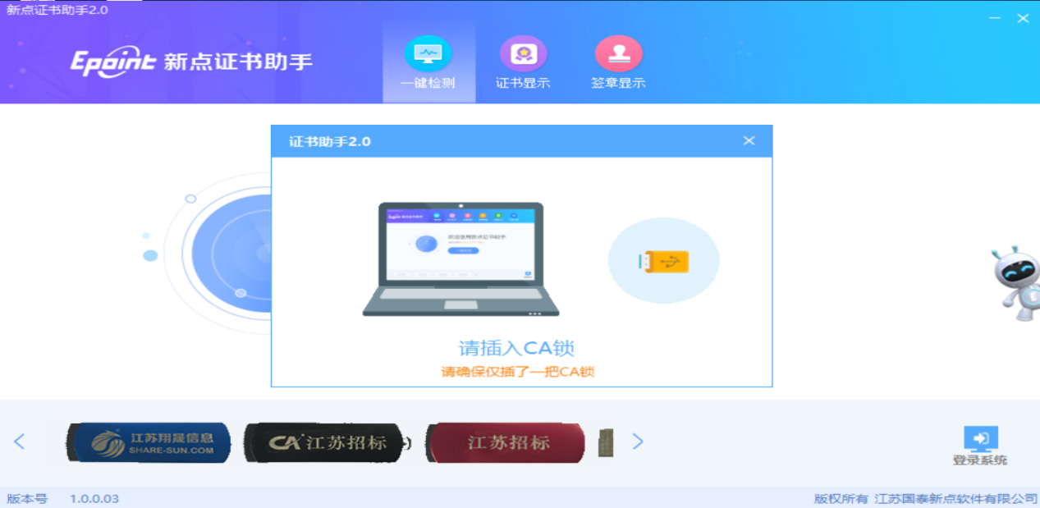
2、检测工具会自动对CA进行检测，如图所示：
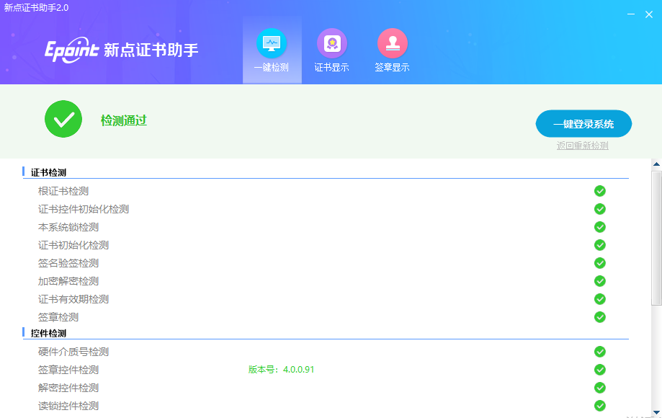
3、检测通过，可一键登陆系统，会自动跳转到会员端登陆页面，如图所示：
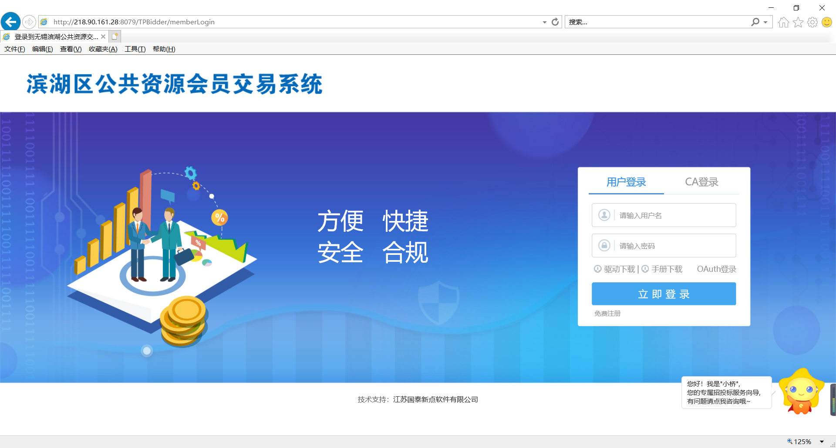

证书检测
1、点击检测工具上方的“证书显示”按钮，可以对CA进行证书的检测，如图所示：
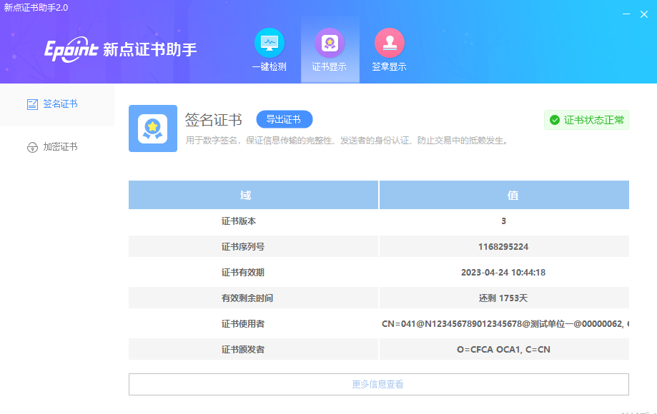

签章检测
1、点击检测工具上方的“签章显示”按钮，可以对CA进行签章的检测，如图所示：
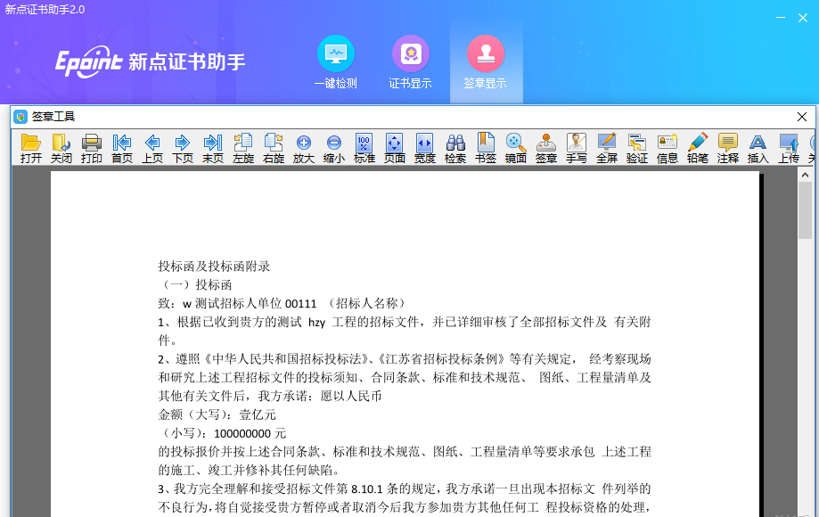

浏览器配置

Internet选项
为了让系统插件能够正常工作，请按照以下步骤进行浏览器的配置。
1、打开浏览器，在“工具”菜单→“Internet选项”
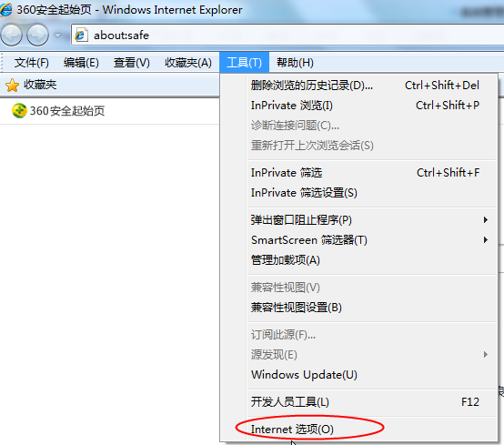
2、弹出对话框之后，请选择“安全”选项卡，具体的界面如下图：
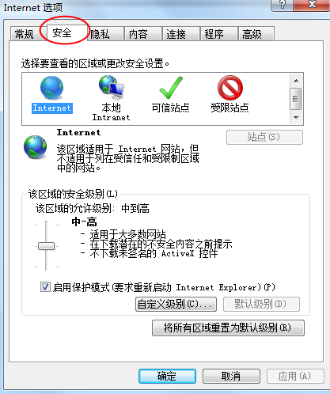
3、点击绿色的“受信任的站点”的图片，会看到如下图所示的界面：
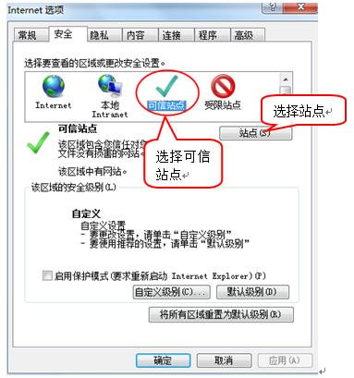
4、点击“站点” 按钮，出现如下对话框：
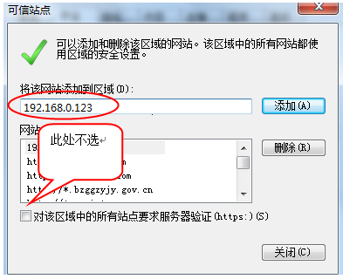
输入系统服务器的IP地址，格式例如：192.168.0.123，然后点击“添加”按钮完成添加，再按“关闭”按钮退出。
5、设置自定义安全级别，开放Activex的访问权限：
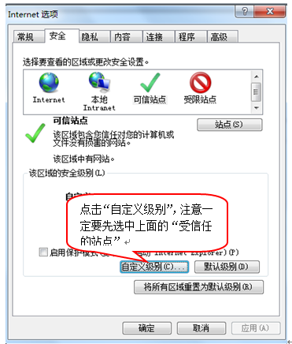
会出现一个窗口，把其中的Activex控件和插件的设置全部改为启用。
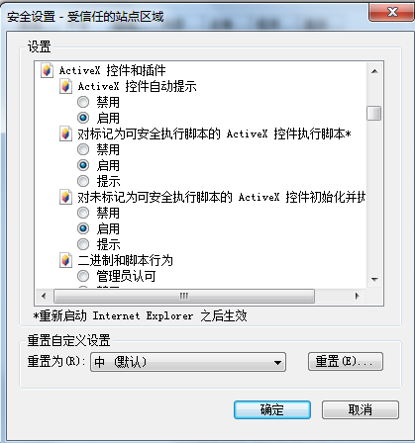
选择启用（共5个ActiveX）
文件下载设置，开放文件下载的权限：设置为启用。
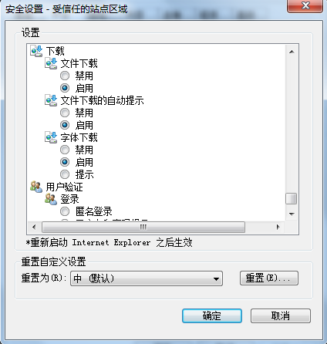

关闭拦截工具
上述操作完成后，如果系统中某些功能仍不能使用，请将拦截工具关闭再试用。比如在windows工具栏中关闭弹出窗口阻止程序的操作：
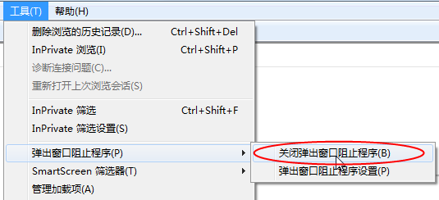

供应商网上交易平台
本系统主要提供给各类投标人使用，实现投标人注册、诚信库管理、投标人网上交易业务处理、业务查询等功能。
1、登录交易平台管理端，如下图：
- 填写登录名和密码登录交易平台，如下图：
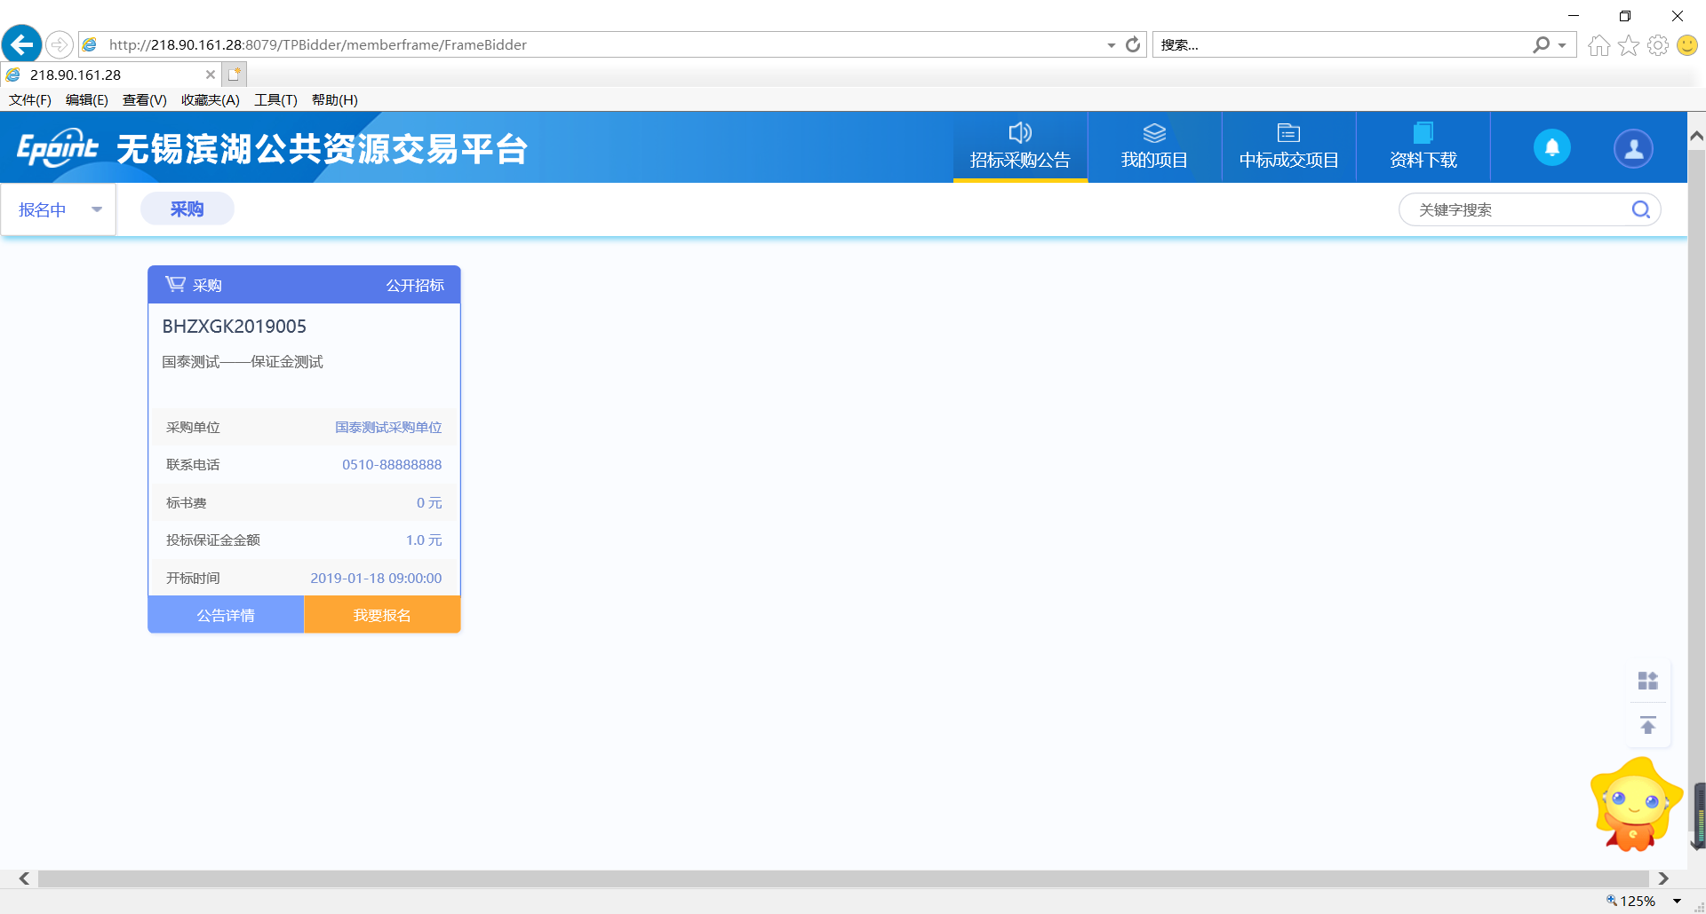

报名中
功能说明：
1、可以查看公告状态，如下图：
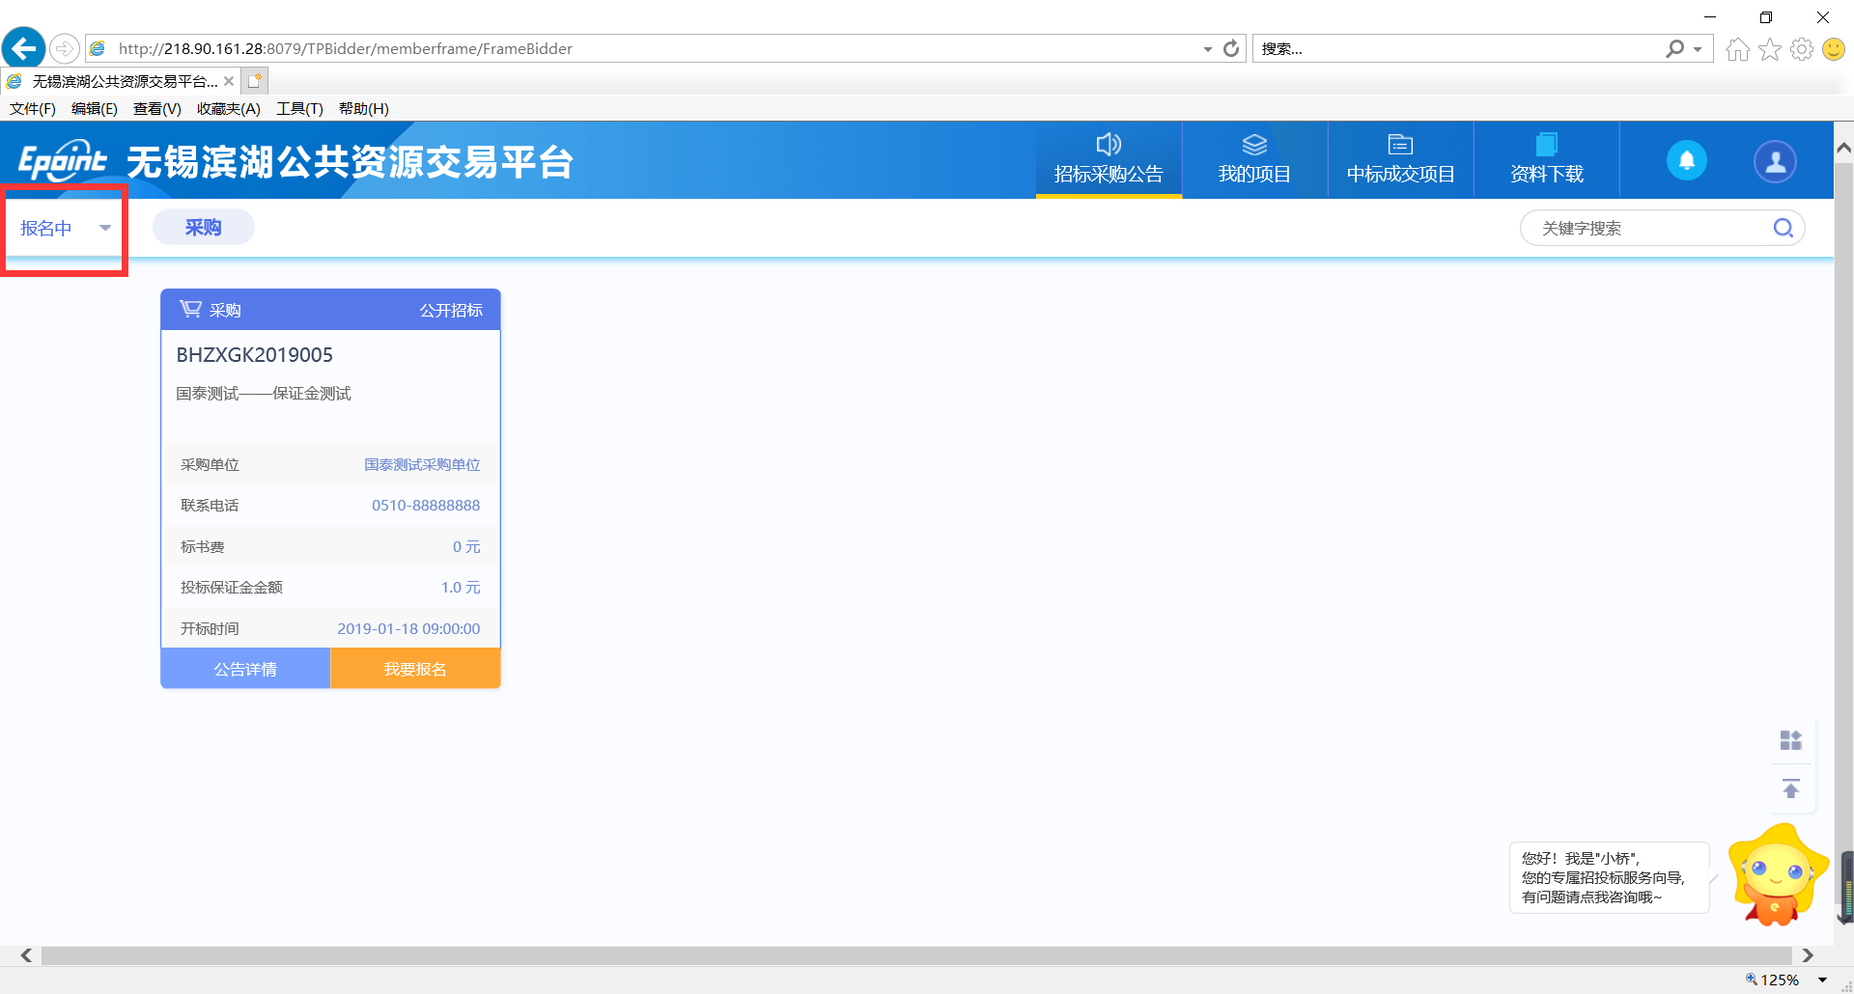

消息提醒
功能说明：
1、点击，如下图：
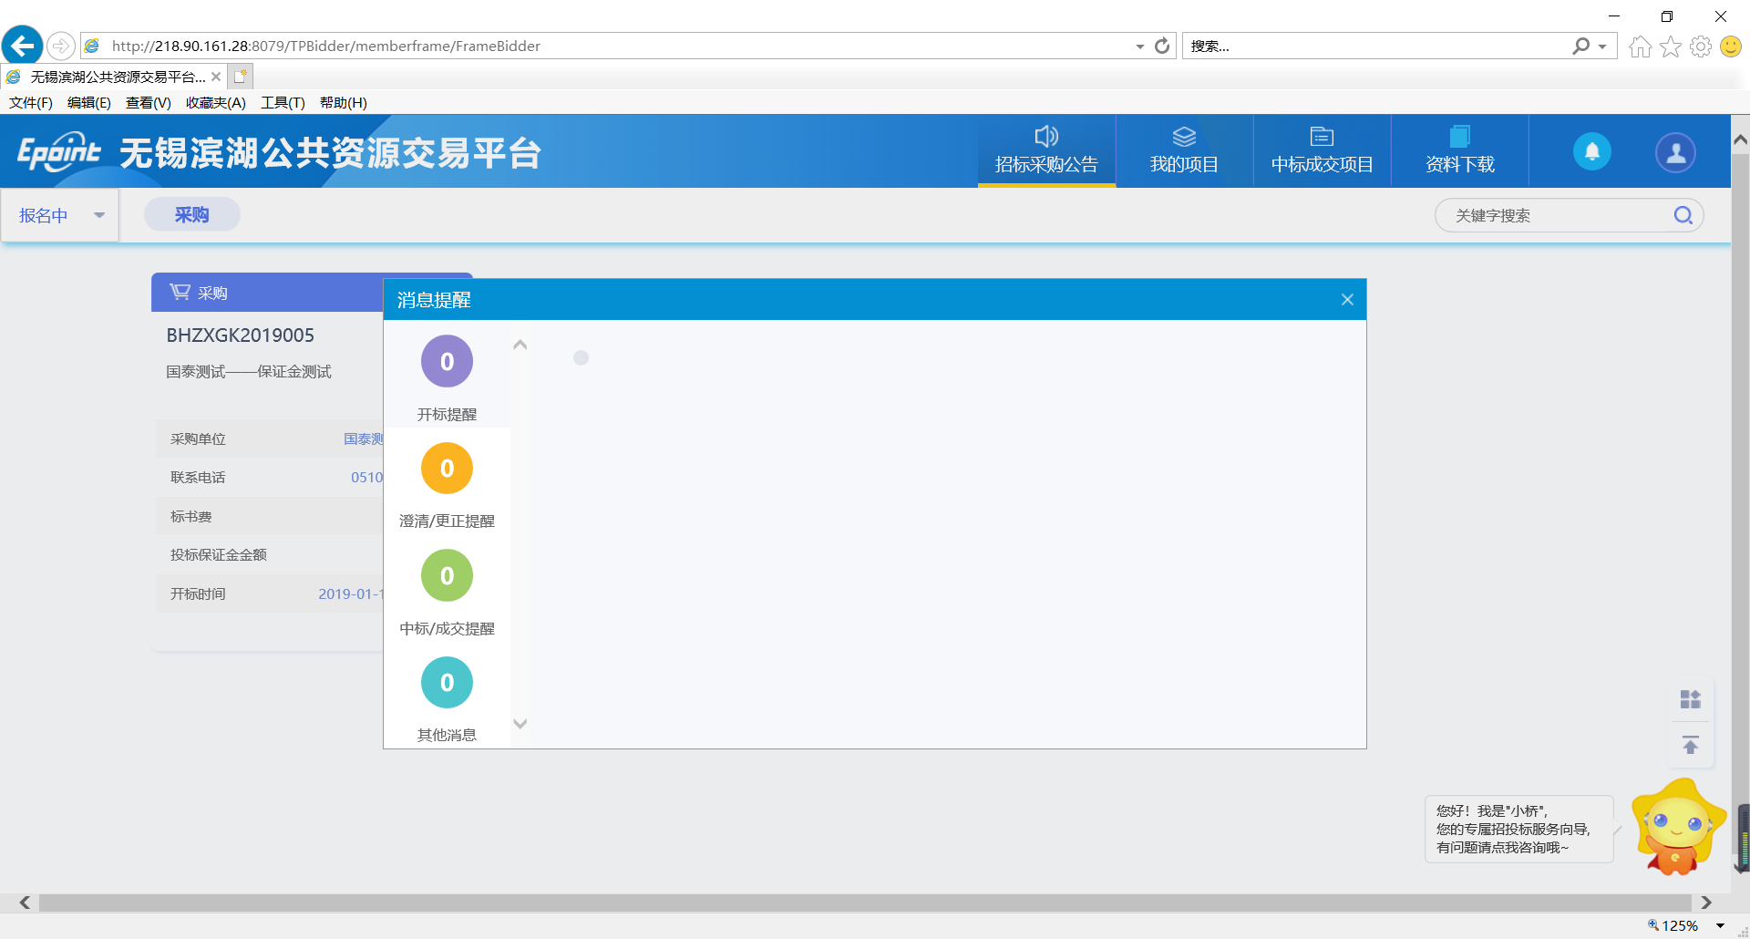

招标公告

公告详情
功能说明：查看招标公告。
前置条件：已经提交资审文件备案，并经过交易中心工作人员审核确认。
操作步骤：
1、点击“招标公告-采购-公告详情”，链接查看招标公告，如下图：
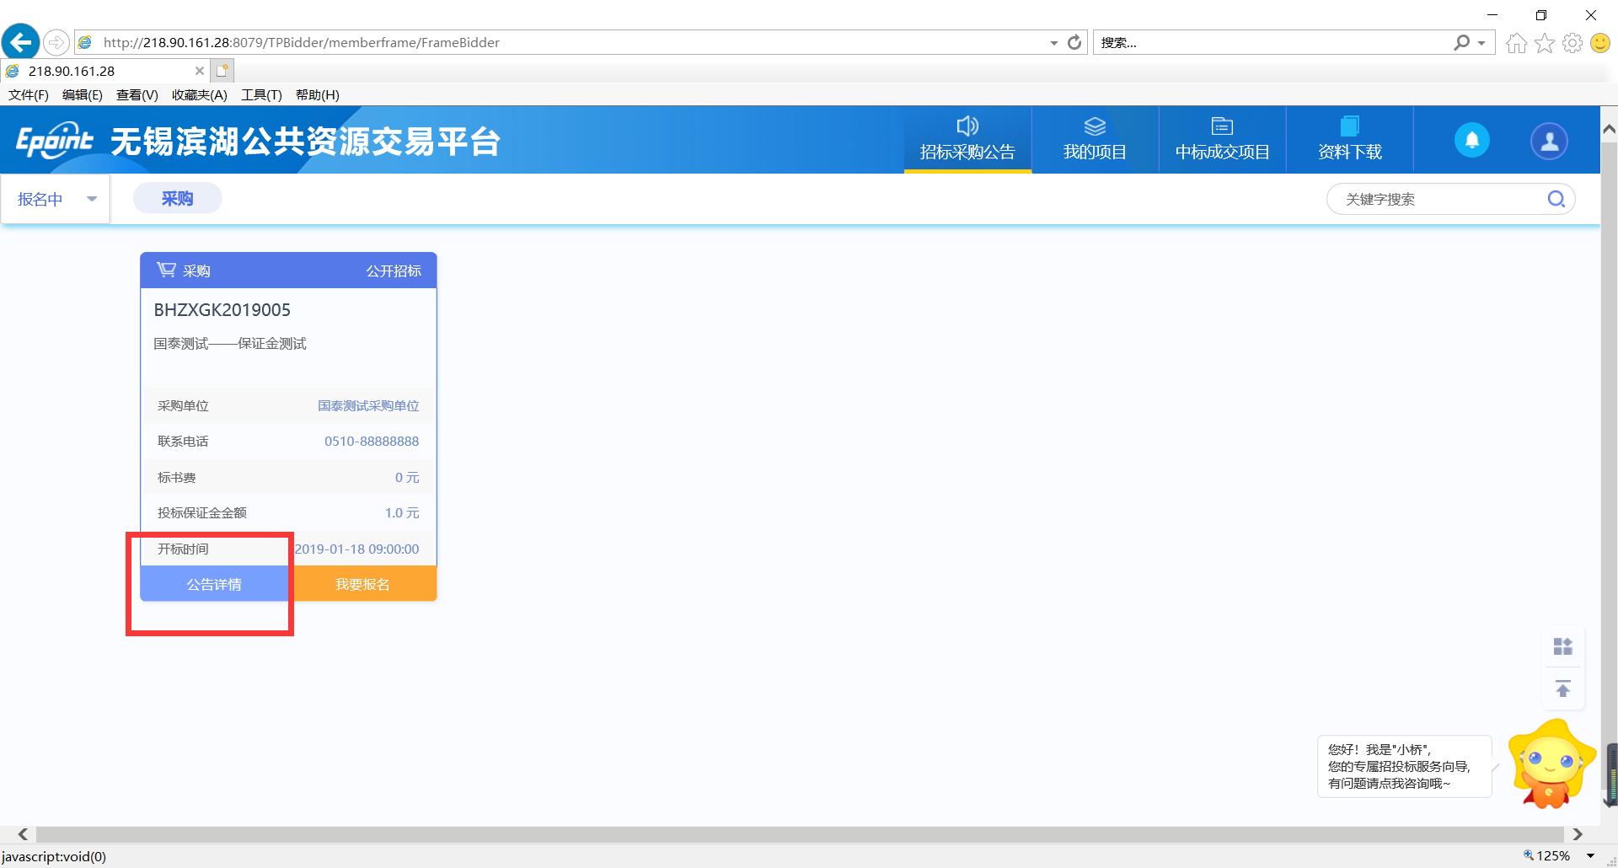

我要报名
功能说明：供应商管理员登录后可以进行投标。
操作步骤：
1、点击“招标公告-采购-我要报名”，进行投标信息完善，如下图：
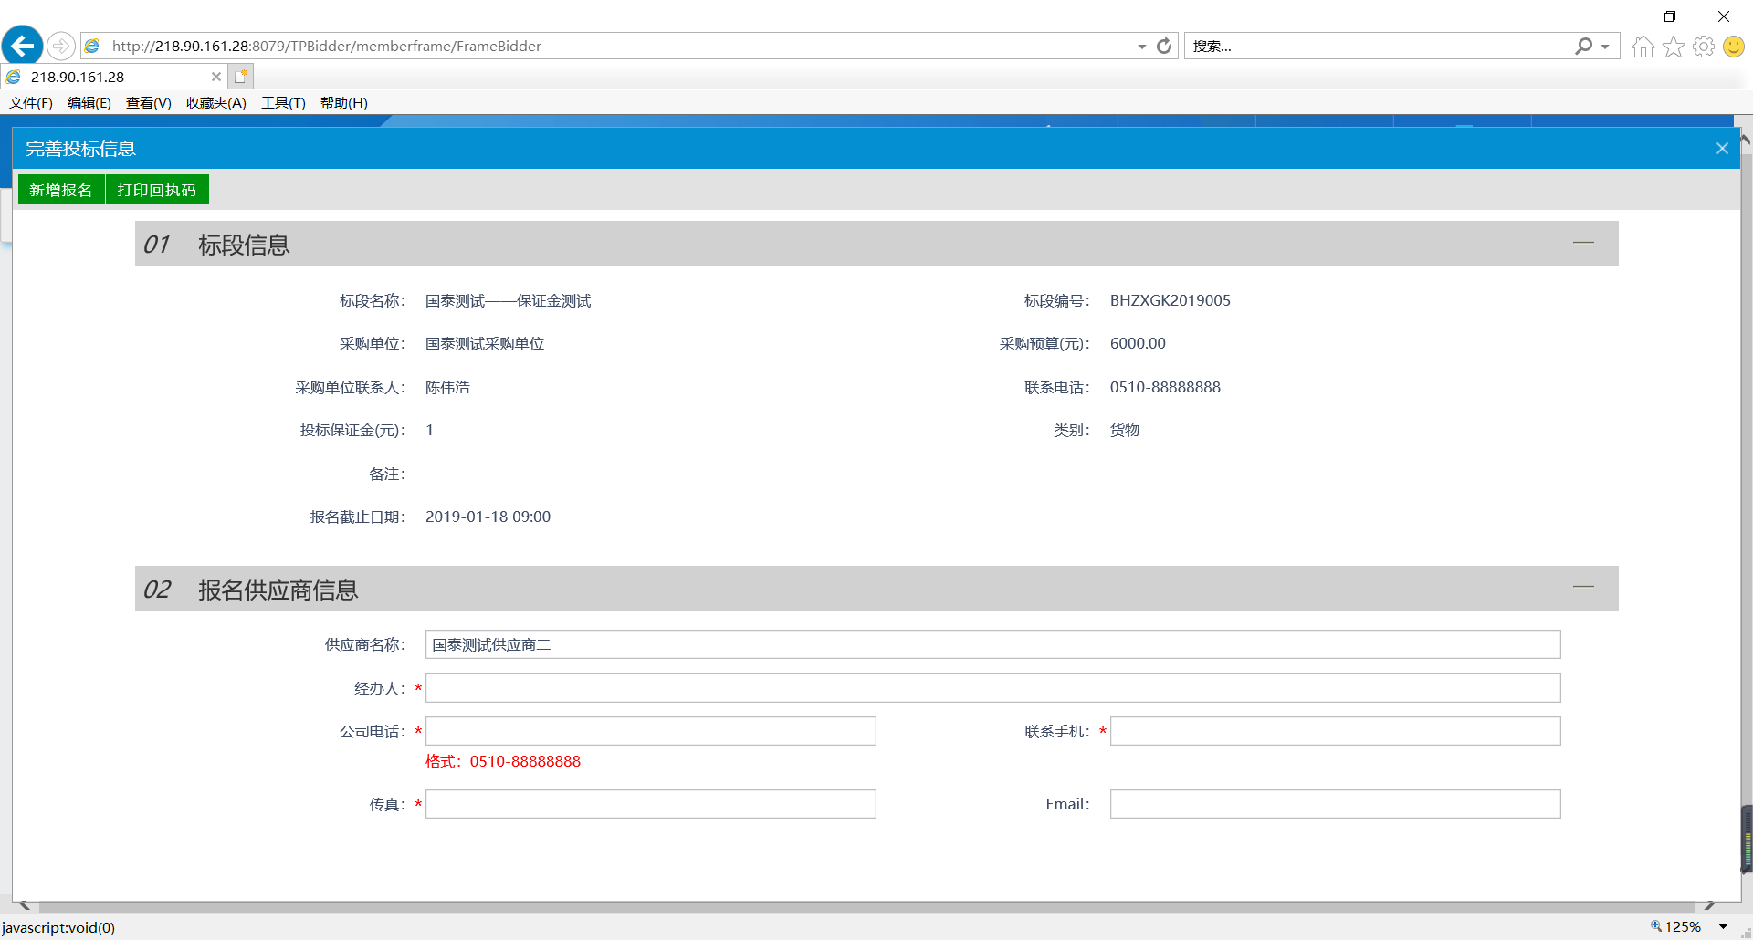
新增报名后，点击打印回执码按钮，如下图：
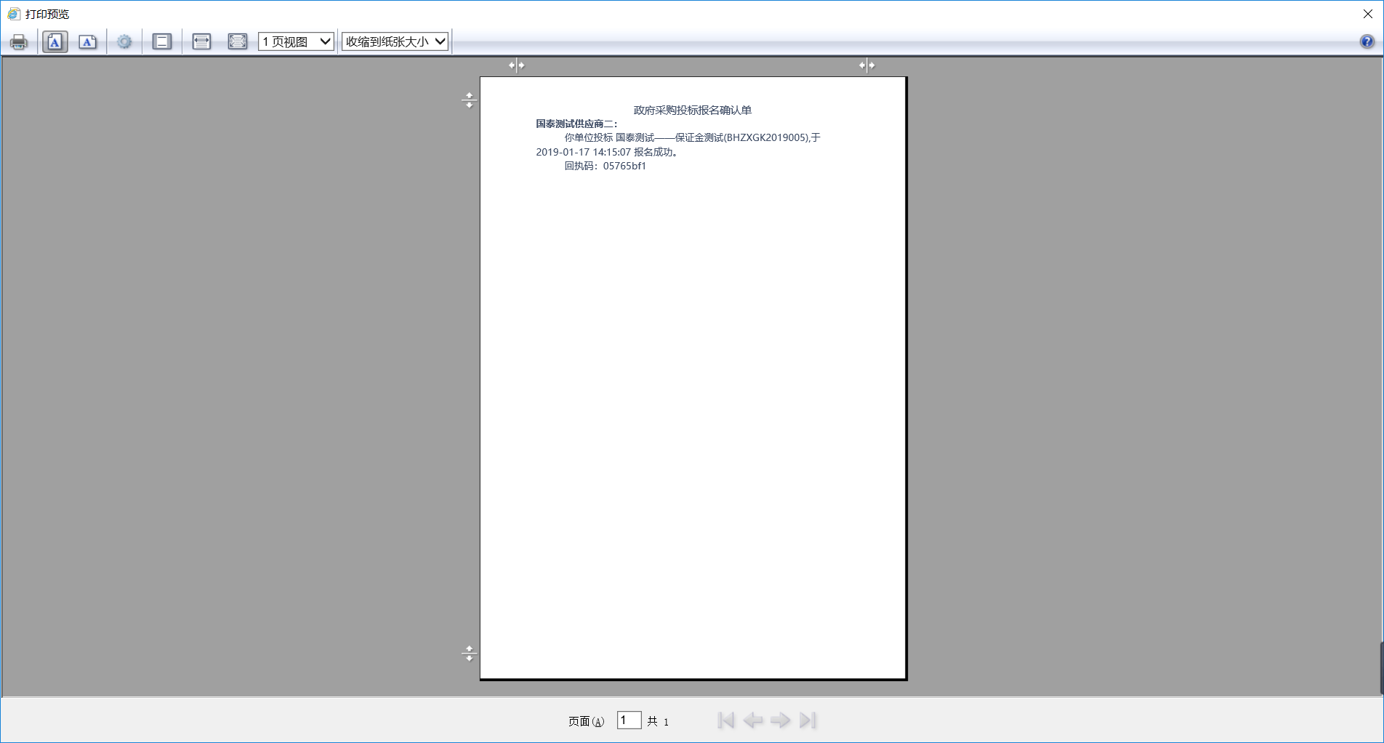

我的项目

招标文件领取
功能说明：投标人领取招标文件。
前置条件：
1、招标文件备案审核通过。
2、如果设置了招标文件发售时间做限制，则招标文件下载的控制如下：
操作步骤：
1、点击“我的项目-项目流程-交易文件下载”，如下图：
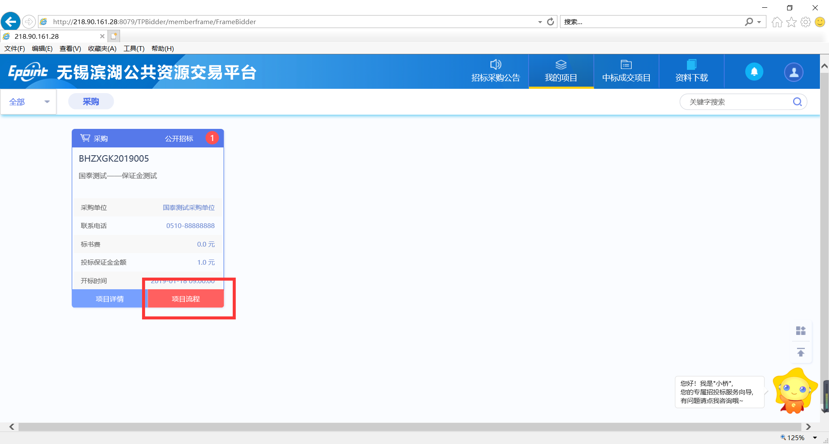
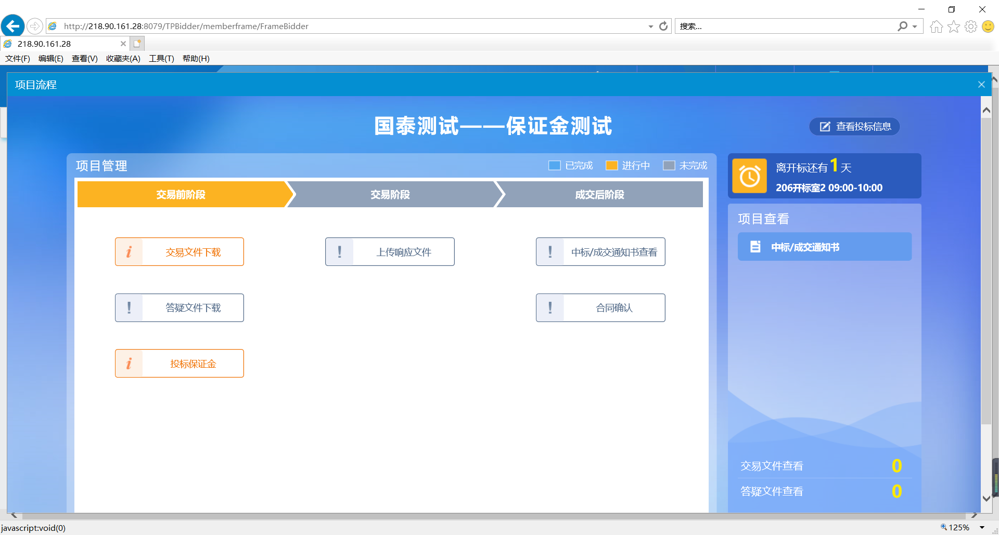
2、进入“交易文件下载”页面，如下图：
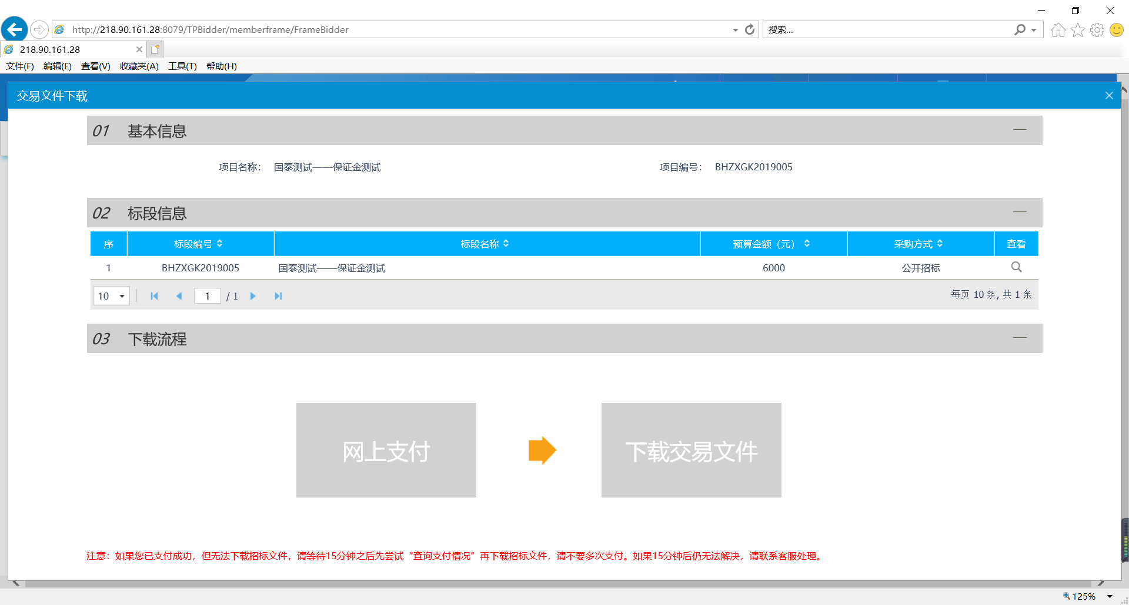
3、点击网上支付，支付完标书费后；点击“下载交易文件”，如下图：
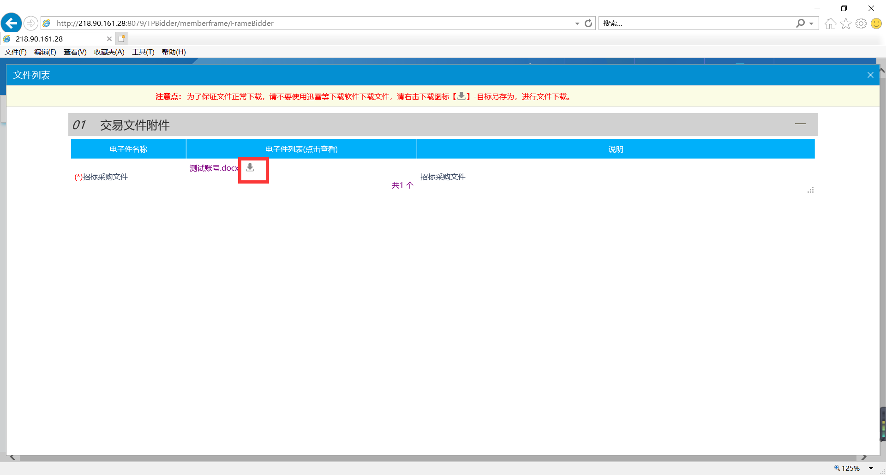
4、下载成功后，会显示橘黄色，可以查看下载情况，如下图：
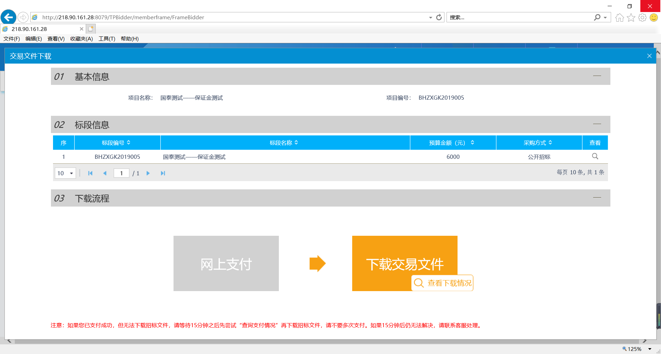

答疑文件领取
功能说明：投标人领取对应的答疑文件。
前置条件：
1、已经提交了答疑文件，并经过采购交易科工作人员审核确认。
2、投标人已经下载招标文件。
操作步骤：
1、点击“答疑文件领取”模块，进入下载页面，如下图：
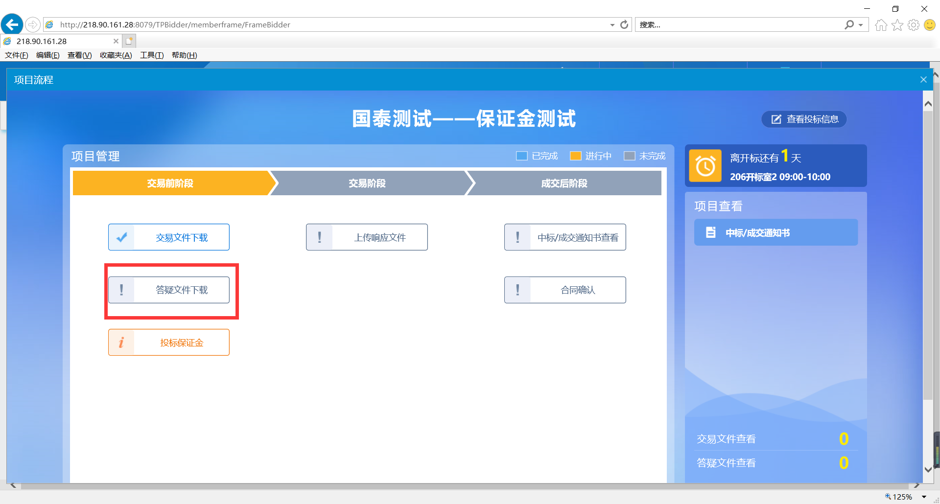

2、点击下载按钮，进行答疑文件下载。

投标保证金
功能说明：投标人缴纳投标保证金。
操作步骤：
1、点击“我的项目-项目流程-投标保证金”，进入保证金查询页面，如下图：
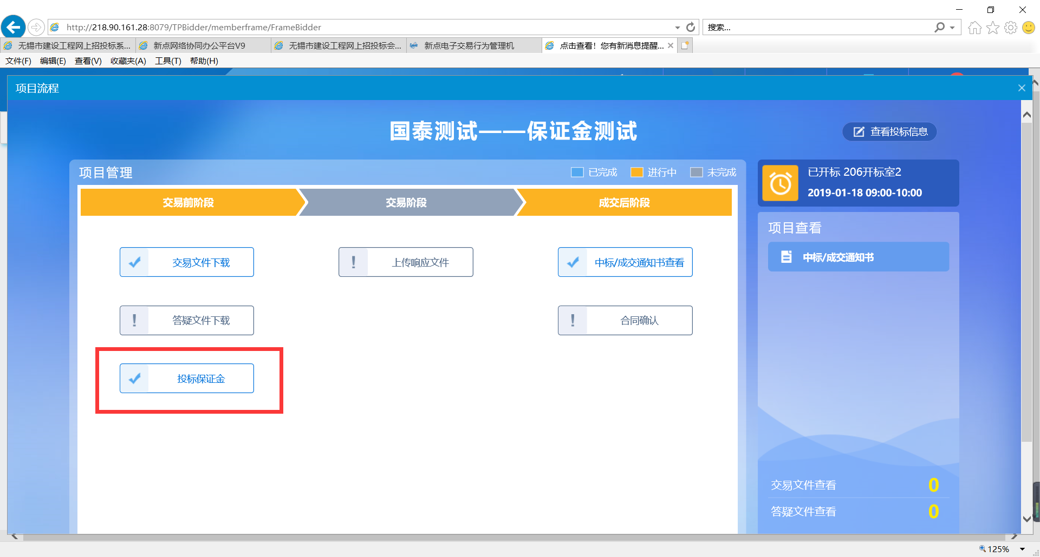

2、点击“查询”，查询保证金有效缴纳金额，以及缴纳状态。
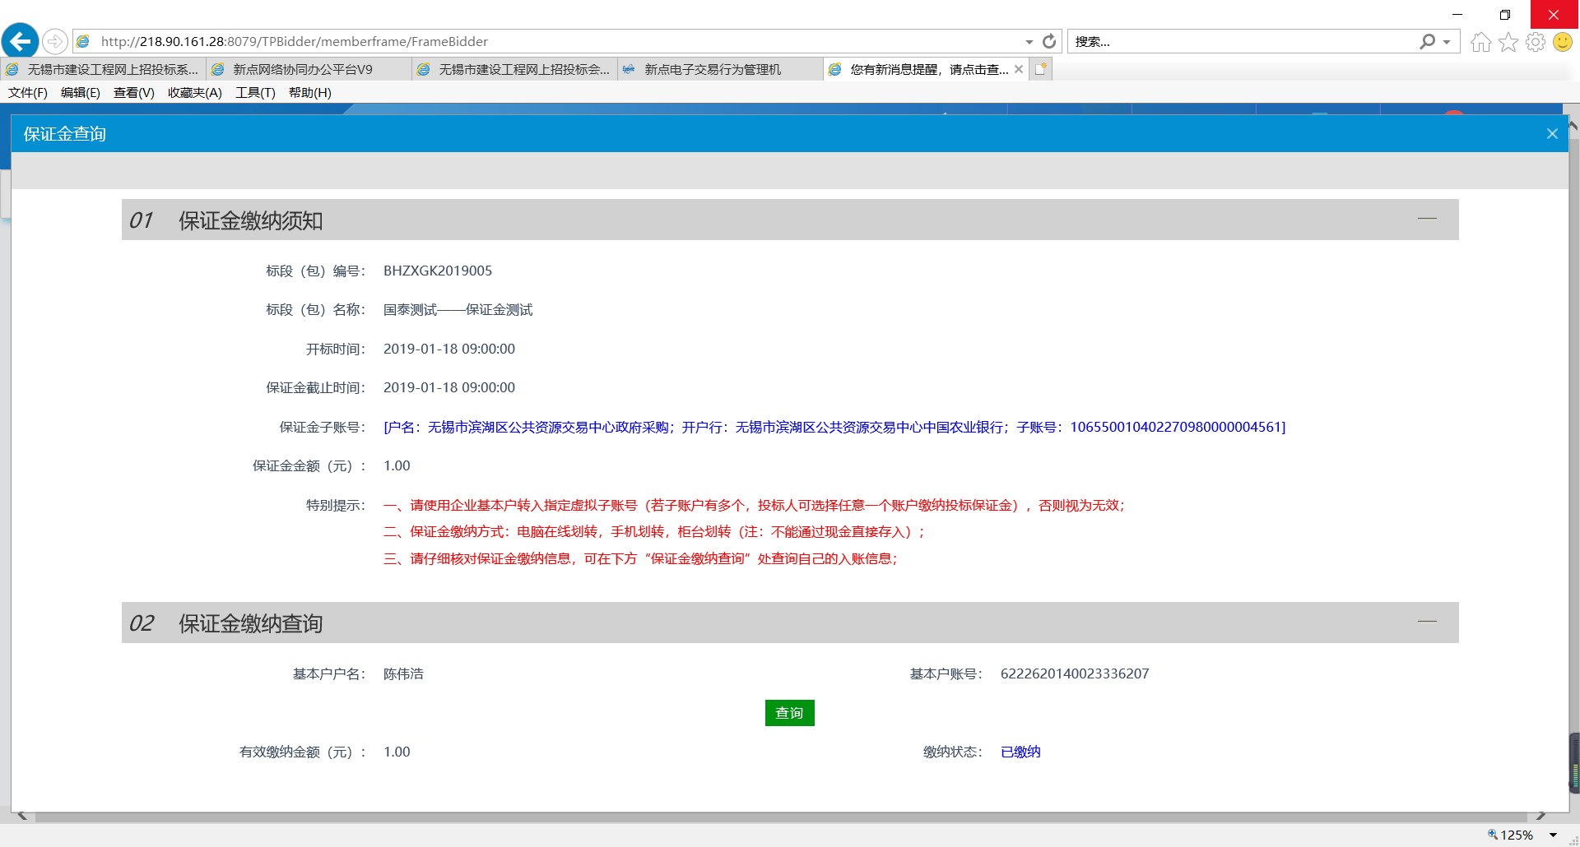

结果通知书查看
功能说明：查看结果通知书。
操作步骤：
1、点击“我的项目-项目流程-结果通知书查看”，如下图：
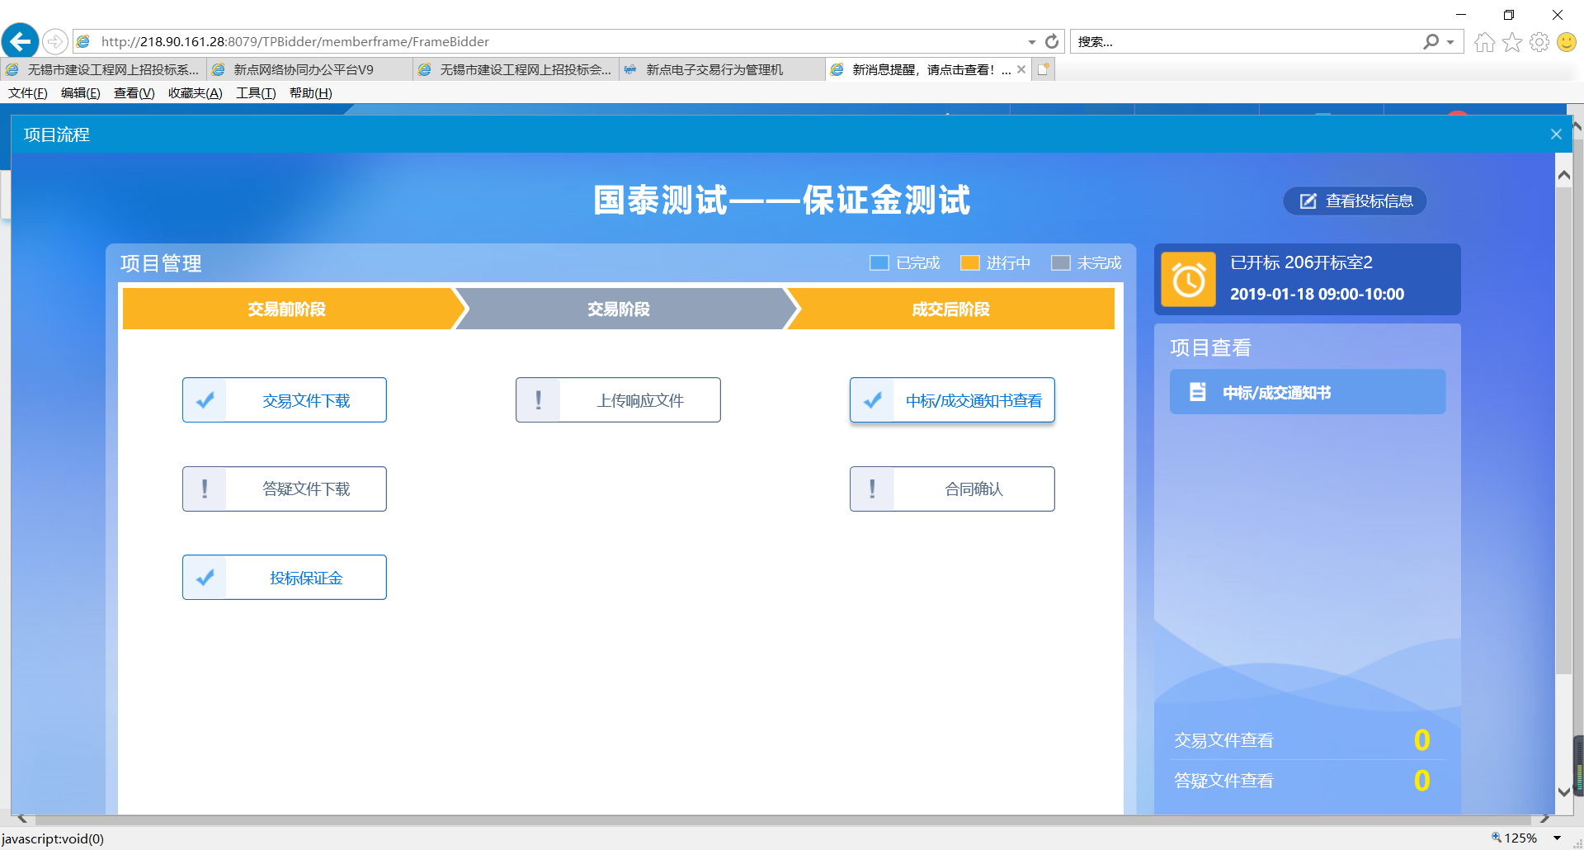
2、进入结果通知书查看页面，如下图：
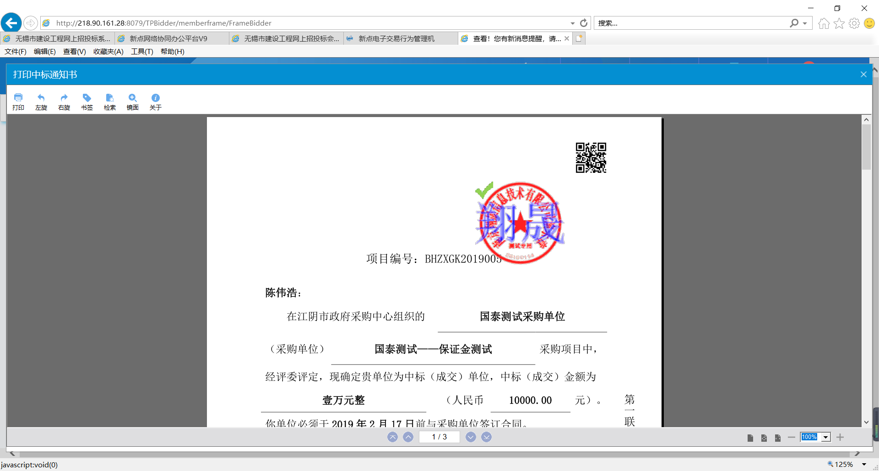

合同确认
功能说明：确认合同。
1、点击“我的项目-项目流程-合同确认”，如下图：
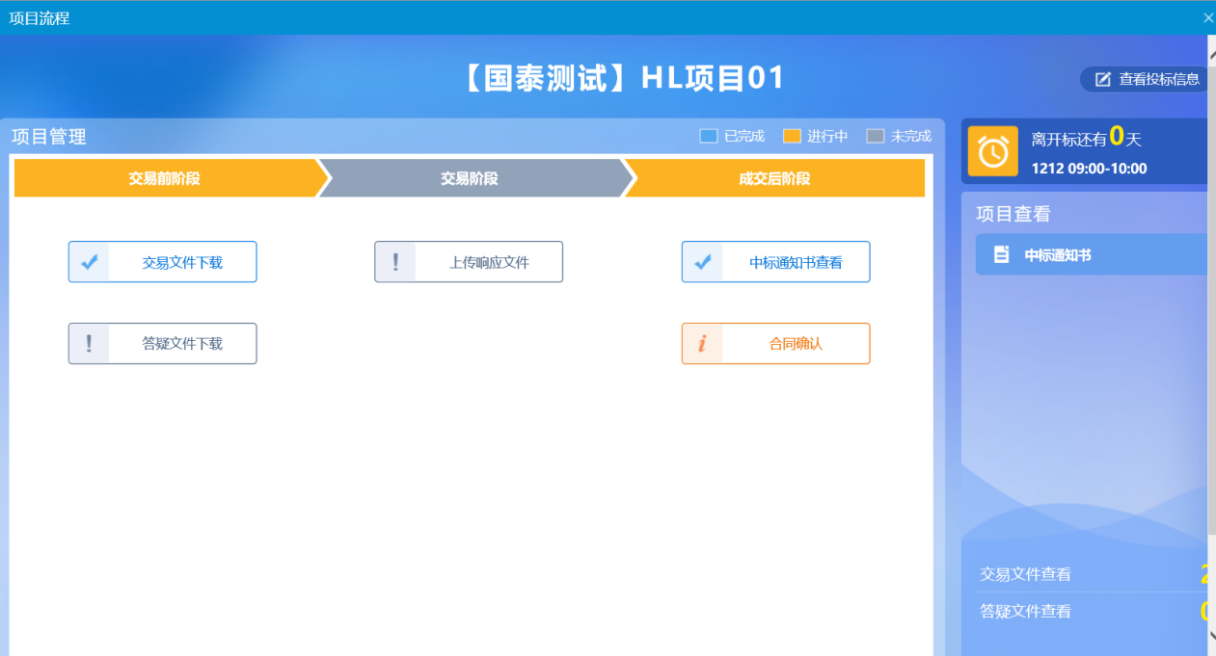
- 进入查看合同备案页面，如下图：
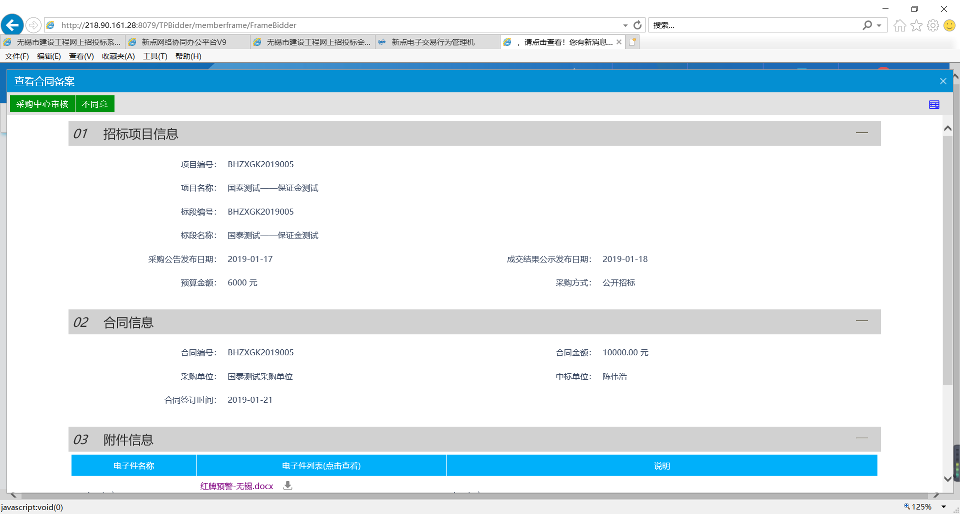

合同备案和审核
- 采购人员登录采购平台，进行新增合同备案，起草合同如下图：

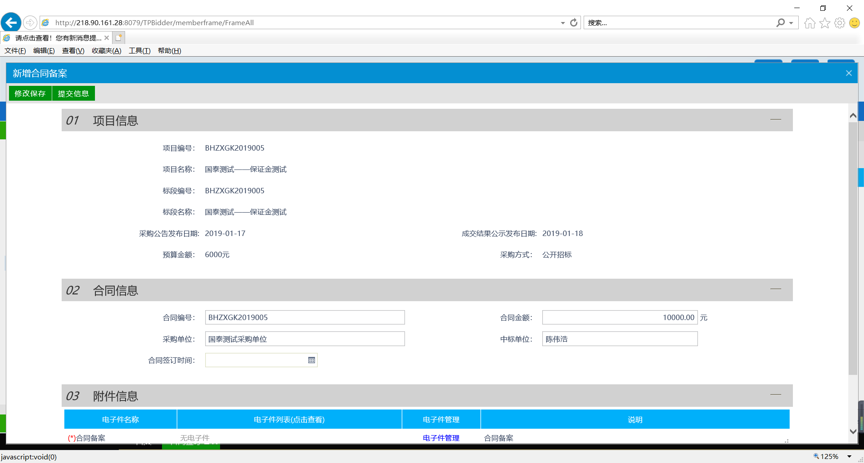
3、点击操作，上传word合同附件，如下图：
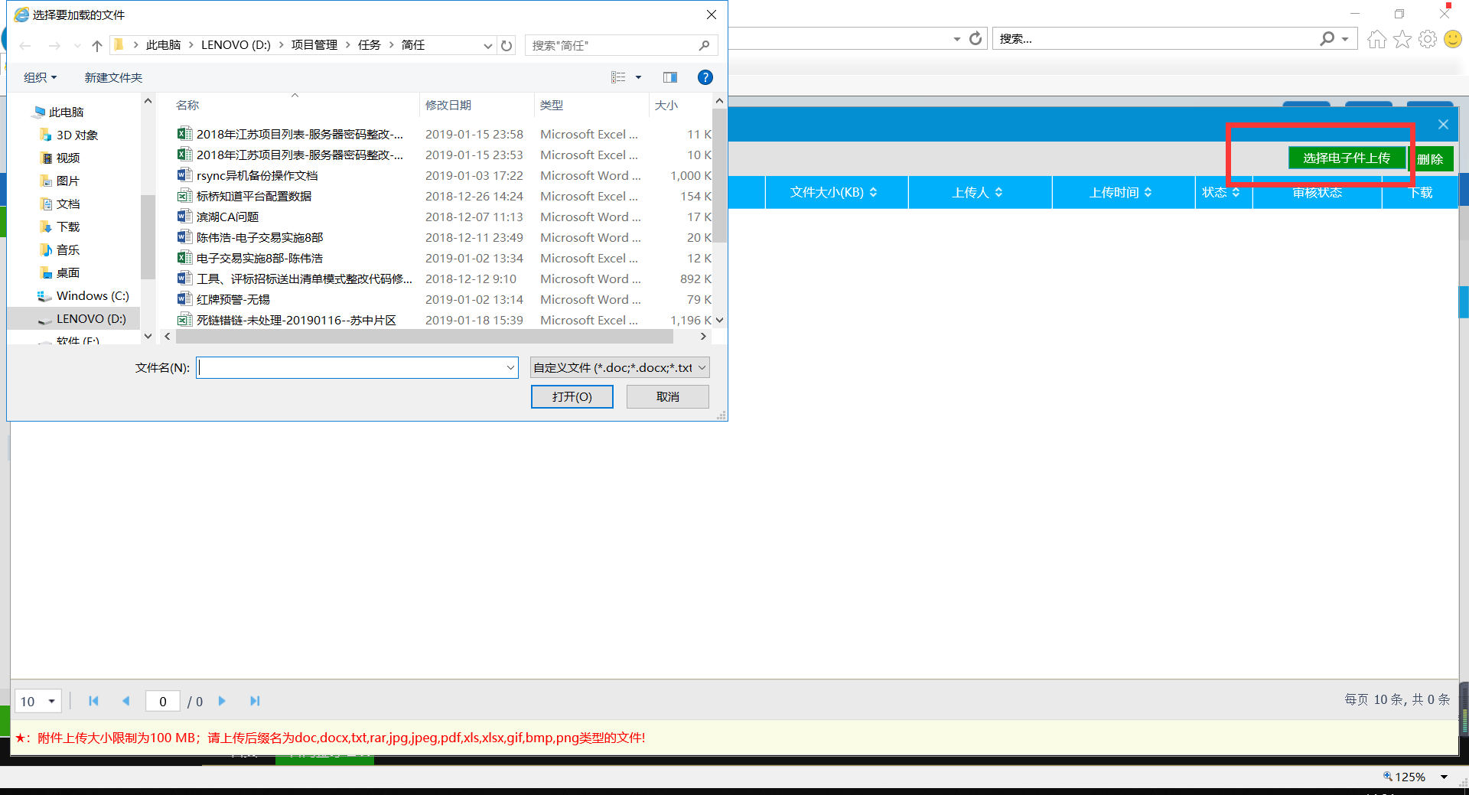
4、文件上传后，进行签章，然后提交审核。
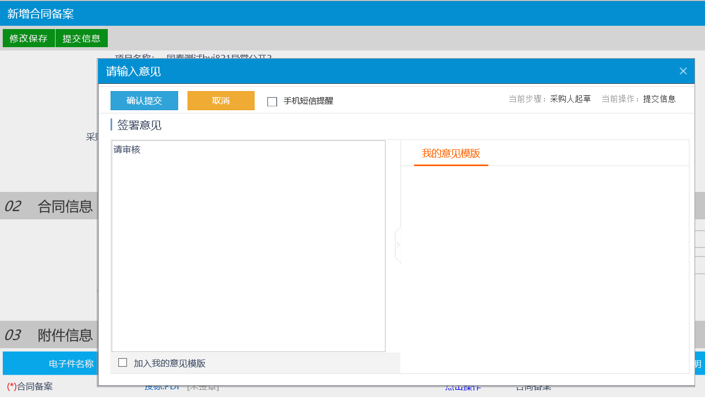
- 供应商确认，如下图：
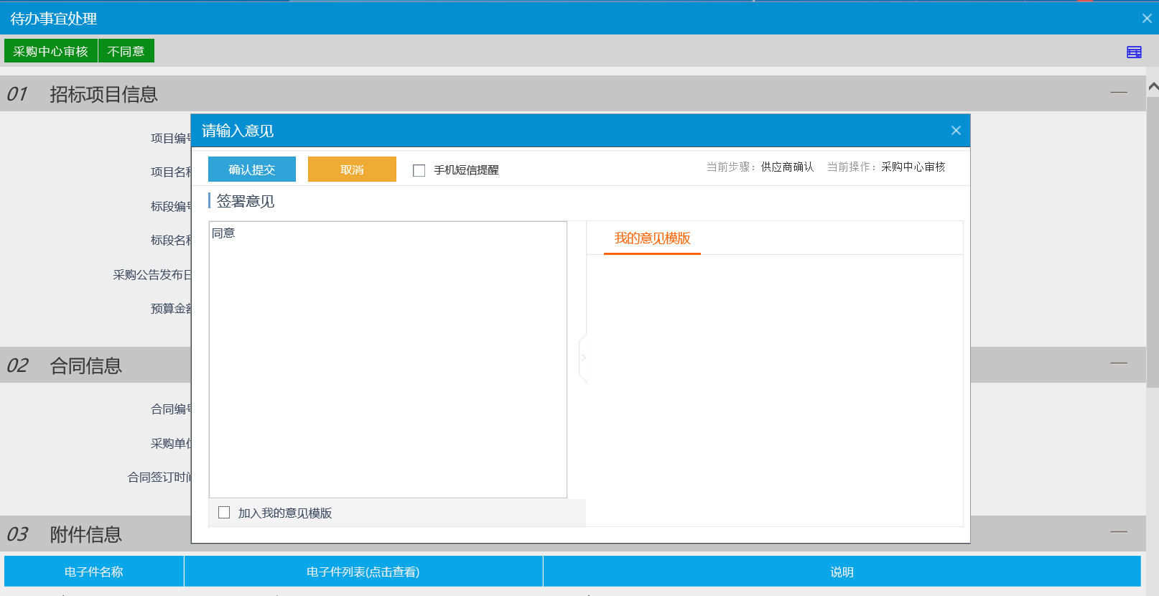
- 供应商确认后，然后提交采购中心备案，如下图：
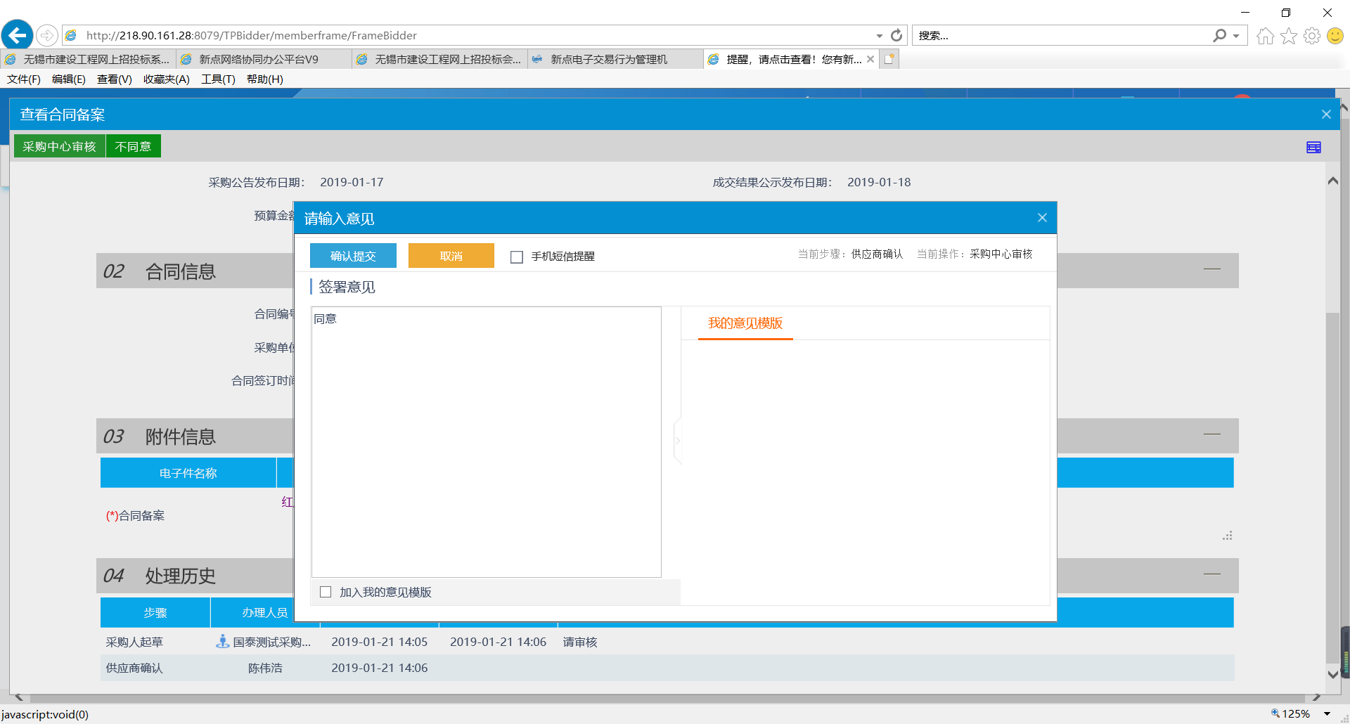
备注：由采购人起草上传合同附加并签章，转交供应商确认并提交采购中心备案。

